Пассивная катушка "птичья клетка" для получения изображений головного мозга методом бегущей волны
К. И. Попова¹, Я. Гао², К. Жанг³, З. Вен², С. Б. Глыбовский¹, Г. А. Соломаха⁴
¹Университет ИТМО
²Сианьский университет электроники и технологий
³Чжэцзянский университет
⁴Институт биологической кибернетики Общества Макса Планка
kristina.shin@metalab.ifmo.ru

Аннотация. Для улучшения эффективности возбуждения бегущей волны в магнитно-резонансной томографии головного мозга человека в сверхвысоком поле 7 Тл было предложено использовать пассивную радиочастотную катушку типа "птичья клетка". Применение такой катушки с оптимальными параметрами позволяет увеличить эффективность передачи и улучшить однородность радиочастотного поля, что критически важно для получения качественных анатомических изображений головного мозга.
Ключевые слова: магнитно-резонансная томография; радиочастотная катушка; катушка «птичья клетка»; режим бегущей волны; сверхвысокое поле

Введение
Магнитно-резонансная томография (МРТ) является основным неинвазивным методом визуализации в медицинской диагностике и биомедицинских исследованиях, обеспечивающим детальную визуализацию мягких тканей [1]. МРТ играет критически важную роль в диагностике, мониторинге и терапевтическом ведении широкого спектра неврологических и костно-мышечных заболеваний, анатомически сложных и труднодоступных областей, таких как центральная нервная система, включающая головной мозг, спинной мозг и мозговой ствол. В отличие от высокопольной МРТ (1,5 и 3 Тл), широко используемой в клинической практике, сверхвысокопольная (СВП) МРТ, использующая сверхпроводящие магниты, работающие при значении основного магнитного поля 7 Тл и выше, обеспечивает возможность достижения высокого разрешения, а также улучшения отношения сигнал/шум и отношения контраст/шум [2] в задачах исследования головного мозга человека.
Клиническое внедрение СВП МРТ в настоящее время ограничено фундаментальными электромагнитными эффектами [2]. Укорочение длины волны в тканях человека при радиочастотном (РЧ) возбуждении приводит к неоднородной интенсивности сигнала и возникновению областей разной яркости на магнитно-резонансных (МР) изображениях. Другой проблемой является повышенный РЧ нагрев тканей, который характеризуется удельным коэффициентом электромагнитной энергии (англ. specific absorption rate, SAR) и ограничивает количество мощности, подаваемой на передающий элемент, тем самым уменьшая возбуждающий сигнал, ухудшая качество МР-изображения. Эти ограничения препятствуют практическому клиническому применению МРТ в поле 7 Тл.
Исследование выполнено за счет гранта Российского научного фонда № 24-45-02020, https://rscf.ru/project/24-45-02020/
Метод РЧ возбуждения с использованием магнитно-резонансной томографии в режиме бегущей волны (МРТ БВ) позволяет преодолеть эти ограничения [3]. В этом методе для возбуждения сигнала используется собственный экран МР-томографа в качестве волновода, при этом источником электромагнитных полей является излучающая антенна [4], расположенная в конце экрана МР-томографа. Для фокусировки электромагнитного поля в пределах увеличенной области интереса (англ. region of interest, ROI), обычно в головном мозге, можно использовать различные пассивные структуры, способные замедлить бегущую волну.
Один из подходов включает в себя использование коаксиального волновода [5], который улучшает согласование импеданса между волноводом и телом человека, позволяя увеличить мощность, доставляемую в область исследования, это обеспечивает более высокое значение амплитуды РЧ поля в голове человека. Однако в МРТ головного мозга человека в поле 7 Тл плечи человека вызывают сильные отражения РЧ поля, которые приводят к возникновению продольной стоячей волны в области исследования, ухудшая качество МР-изображения.
Другой подход заключается в использовании диэлектрических материалов с оптимизированными геометрическими параметрами и высокими значениями диэлектрической проницаемости [6], размещенных в непосредственной близости от тела или головы человека. Они улучшают проникновение бегущей волны в область исследования, что приводит к увеличению величины РЧ поля (эффективности передачи). Несмотря на то, что было продемонстрировано, что диэлектрические материалы для МРТ БВ [7], [8] улучшают качество МР-изображений головного мозга без увеличения SAR, для эффективной работы, они должны иметь определенные геометрические размеры [8], например, большую толщину или вес, что влияет на комфорт пациента и возможность использования в клинической МРТ. Кроме того, эти материалы могут вызывать артефакты на МР-изображениях из-за сигнала воды.
Третий подход предполагает использование локальных пассивных РЧ решеток [9], [10], расположенных внутри экрана МР-томографа вблизи области исследования. В частности, пассивная РЧ решетка на основе рамочных антенн [10] позволяет улучшить эффективность передачи в области головного мозга человека. Однако такие пассивные РЧ решетки имеют сложную конструкцию и требуют тщательной настройки для достижения оптимальной производительности.
В данной работе, на основе численного моделирования, показано, что значительное улучшение эффективности передачи и однородности РЧ поля для МРТ головы человека в режиме бегущей волны при 7 Тл достижимо с помощью применения компактной и простой в настройке пассивной катушки типа "птичья клетка". В отличие от традиционных локальных передающих РЧ катушек типа "птичья клетка" для МРТ головы человека, использующих резонансное возбуждение при 7 Тл, в нашей работе оптимизирована структура катушки, предназначенной для работы в режиме возбуждения бегущей волной.

Методы
Численное моделирование проводилось с использованием решателя во временной области программного пакета CST Studio Suite 2024 (Dassault Systèmes, Франция) [11]. Численная модель включала мультитканевую модель всего тела человека (Дьюка) с характеристиками тканей на частоте 300 МГц. Была численно смоделирована система МРТ, работающая в режиме БВ, ключевыми элементами которой являются: микрополосковая антенна с круговой поляризацией, предназначенная для возбуждения электромагнитной волны, и экран МР-томографа, используемый в качестве волновода. Размеры волновода определяются внутренним РЧ экраном (диаметр 900 мм) и градиентным экраном (диаметр 600 мм). Общий вид численной модели представлен на рис. 1.
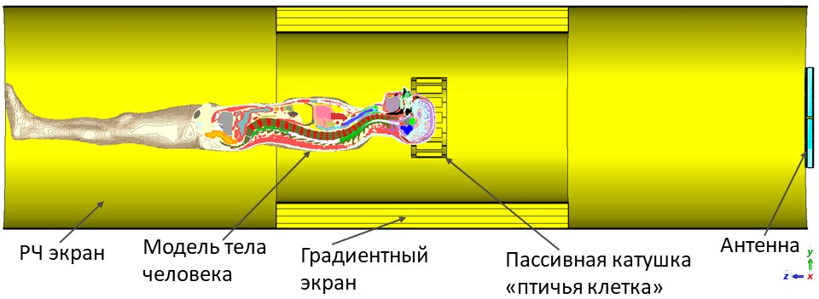
- Общий вид численной модели
Значительный диаметр РЧ экрана обеспечивает распространение основной волноводной моды TE₁₁ внутри МР-томографа, что позволяет антенне эффективно излучать РЧ мощность в заданный объем. Однако присутствие тела человека вызывает рассогласование импеданса, приводящее к отражению части РЧ мощности. С целью повышения эффективности возбуждения предлагается использовать пассивную катушку типа "птичья клетка" (рис. 2).
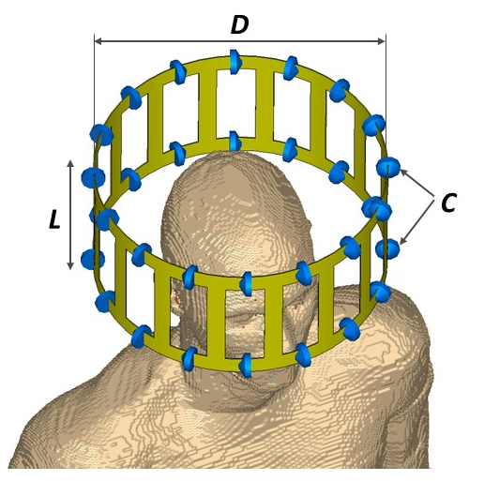
- Общий вид пассивной катушки типа "птичья клетка" вокруг головы воксельной модели Дьюка
В МРТ катушка типа "птичья клетка" является одним из распространенных типов объемных РЧ катушек, работающих в режиме передачи [12] и используемых в качестве резонаторов для возбуждения РЧ сигнала во всем теле человека в полях 1,5 Тл и 3 Тл. Катушки типа "птичья клетка" также используются в задачах исследования головного мозга человека, но для МРТ в поле 7 Тл было показано, что РЧ катушки этого типа не обеспечивают достаточной однородности возбуждения из-за возникновения стоячих волн.
Мы предлагаем использовать пассивную катушку типа «птичья клетка» в МРТ БВ для фокусировки РЧ поля в голове человека. Пассивная катушка типа "птичья клетка" имеет структуру высокочастотного фильтра [13] и состоит из двух круглых торцевых колец диаметром D, каждое из которых содержит 16 сосредоточенных конденсаторов емкостью C, установленных между соседними, равноотстоящими прямолинейными проводниками длиной L, соединяющими оба кольца. Для создания однородного РЧ поля с круговой поляризацией катушка типа "птичья клетка" должна работать в режиме основного собственного колебания [13]. Параметры катушки типа "птичья клетка" (длина L, диаметр D и емкость C) были подобраны для достижения однородного распределения РЧ поля с высокой эффективностью передачи на резонансной частоте 297 МГц (соответствующей полю 7 Тл).

Результаты
Мы оптимизировали распределение РЧ поля B₁⁺ по однородности (коэффициент вариации (COV) B₁⁺) и эффективности передачи (среднее значение <B₁⁺>). Эффективность передачи рассчитывалась как среднее значения поля B₁⁺, нормированное на квадратный корень из принятой мощности. Однородность поля B₁⁺ оценивалась как отношение среднеквадратичного отклонения (СКО) к среднему значению поля в области интереса (головного мозга мультитканевой модели Дьюка).
Количественная оценка РЧ поля проводилась в областях интереса размерами 180 мм и 120 мм (выделены внутри пунктирных красных и черных линий, соответственно). Параметры катушки, включая длину, диаметр и емкость, варьировались для исследования их влияния на распределение РЧ поля. Примеры численно смоделированных распределений РЧ поля B₁⁺ при фиксированных L=150 мм и C=5 пФ и различных D (275 мм, 300 мм, 325 мм, 350 мм и 375 мм) представлены на рис. 3A. Рис. 3Б показывает количественное сравнение B₁⁺ COV и <B₁⁺> в пределах областей интереса (ROI).
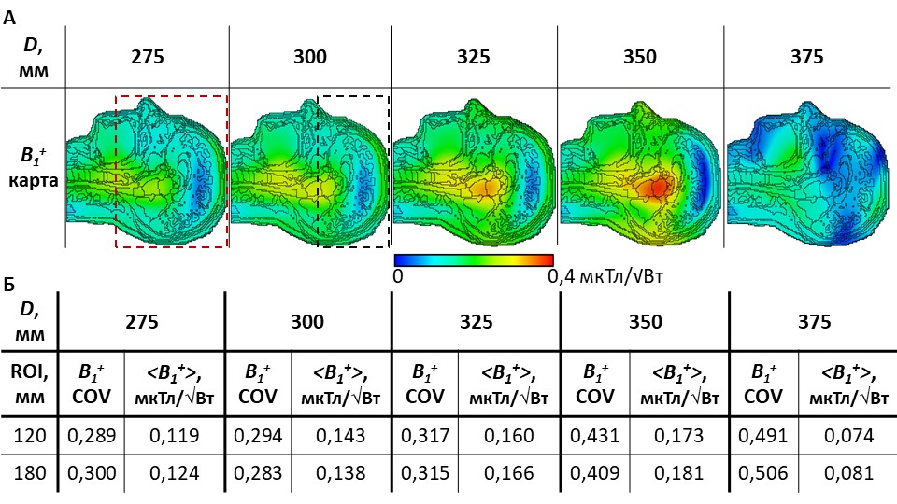
- Распределения РЧ поля в центральном поперечном сечении головы воксельной модели Дьюка для катушки типа «птичья клетка» с фиксированными значениями L=150 мм, C=5 пФ и различными значениями D (A); оценка неоднородности РЧ поля и эффективности передачи в воксельной модели Дьюка для различных значений D и областей интереса (ROI) (Б).
По результатам данного моделирования был выбран диаметр катушки типа «птичья клетка» 325 мм как оптимальный компромисс между эффективностью передачи и однородностью поля B₁⁺, демонстрирующий относительно низкие значения B₁⁺ COV и высокое среднее значение поля <B₁⁺>.
Мы также выяснили, как смещение катушки в продольном направлении влияет на распределение РЧ поля. Смещение 0 мм соответствовало начальному положению катушки, которое было использовано на предыдущем этапе моделирования (рис. 3). На рис. 4A представлены распределения для различных смещений катушки типа «птичья клетка» (0 мм, 30 мм, 60 мм, 90 мм, 120 мм, в направлении к верхней части головы) при L=150 мм, C=5 пФ и D=325 мм. Исходное положение со смещением 0 мм показано в первой ячейке. Соответствующие результаты количественного расчета представлены на рис. 4Б.
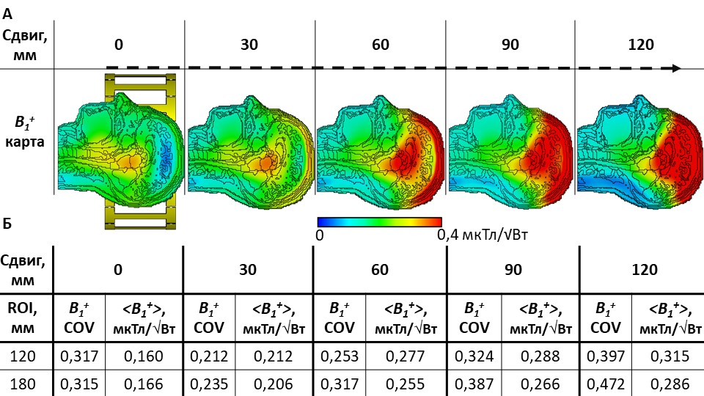
- Распределения РЧ поля в центральном поперечном сечении головы воксельной модели Дьюка для катушки типа «птичья клетка» с параметрами L=150 мм, C=5 пФ, D=325 мм при различном смещении катушки в продольном направлении (A); оценка неоднородности РЧ поля и эффективности передачи в воксельной модели Дьюка для различных положений катушки относительно головы и областей интереса (ROI) (Б).
Анализ результатов показал, что увеличение параметра смещения улучшает эффективность передачи, но в основном ухудшает однородность поля. Смещение на 60 мм обеспечивает оптимальный баланс между характеристиками РЧ поля в области головного мозга человека.
Для сравнения было получено распределение РЧ поля в случае классической МРТ БВ (без пассивных структур вокруг головы). Мы также смоделировали ранее предложенный диэлектрический волновод [8], чтобы оценить его производительность по сравнению с классической МРТ БВ. Соответствующие распределения РЧ поля B₁⁺ показаны на рис. 5A. Также была проведена количественная оценка характеристик РЧ поля в областях интереса, включая локальное максимальное значение SAR для оценки радиочастотной безопасности внутри модели головы человека (рис. 5Б).
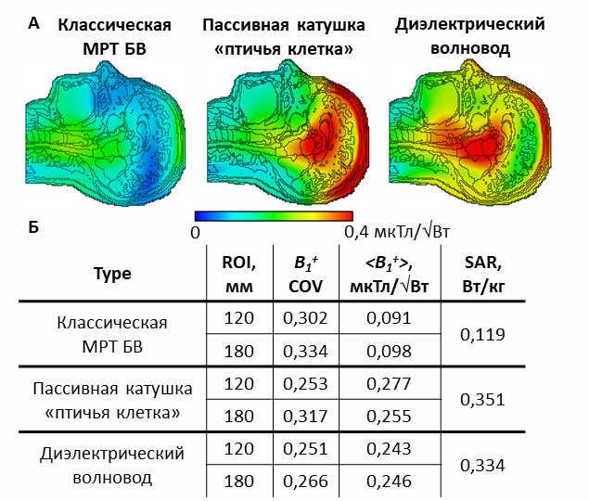
- Распределения РЧ поля в центральном поперечном сечении головы воксельной модели Дьюка в случае классической МРТ БВ, с пассивной катушкой типа «птичья клетка» с оптимальными параметрами и с диэлектрическим волноводом (A); оценка неоднородности РЧ поля, эффективности передачи и SAR в воксельной модели Дьюка для различных областей интереса (ROI) (Б).
Сравнение с классической МРТ БВ показывает, что использование дополнительной пассивной катушки типа "птичья клетка" может улучшить эффективность передачи на 204% (в ROI=120 мм) и на 160% (в ROI=180 мм), а также снизить неоднородность на 16% и 5% (в 120 мм и 180 мм, соответственно). Это сопровождается более высоким значением максимального локального SAR, но эффективность SAR (эффективность передачи нормированное на квадратный корень из максимального локального значения SAR) на 77% и 51% (в областях интереса 180 мм и 120 мм, соответственно) выше, чем у классической МРТ БВ. Также при использовании диэлектрического волновода [8] наблюдалось существенное повышение эффективности передачи на 167% (в ROI=120 мм) и 151% (в ROI=180 мм), и уменьшение неоднородности на 17% (в ROI=120 мм) и 20% (ROI=180 мм), по сравнению с классической МРТ БВ. Кроме того, эффективность SAR увеличилась на 59% и 50% (в ROI=180 мм и ROI=120 мм, соответственно).

Заключение
Пассивная катушка типа "птичья клетка" позволяет значительно улучшить распределение РЧ поля в МРТ БВ за счет повышения эффективности передачи и однородности РЧ поля. С помощью электромагнитного моделирования с использованием мультитканевой модели Дьюка мы оптимизировали параметры катушки типа "птичья клетка" (диаметр, длину, емкость) и ее положение относительно головы модели человека. Катушка диаметром 325 мм обеспечила оптимальные значения эффективности передачи и однородности РЧ поля. Кроме того, было продемонстрировано повышение эффективности SAR по сравнению с классической МРТ БВ. Проведенный анализ положения катушки в продольном направлении выявил, что смещение на 60 мм (относительно головы) обеспечивает повышение уровня РЧ поля в исследуемой области. Таким образом, использование предложенной пассивной катушки типа "птичья клетка" в системах МРТ БВ позволяет улучшить качество изображений, которое может быть достигнуто при 7 Тл с применением только одного передающего канала. Предложенный нами метод демонстрирует сопоставимые результаты по достигаемому улучшению характеристик РЧ поля при использовании диэлектрического волновода в сравнении с классическим методом МРТ БВ. При этом, в отличие от диэлектрического волновода, разработанная пассивная катушка типа "птичья клетка" характеризуется относительно простой настройкой и малым весом, что облегчает ее практическое применение.

Список литературы
- W. Price, B. Balcom, I. Furo, M. Kainosho, M. Liu, and A. Webb, Magnetic resonance technology: hardware and system component design. New Developments in NMR No. 7: The Royal Society of Chemistry, 2016.
- R. Pohmann, O. Speck, K. Scheffler, “Signal-to-noise ratio and MR tissue parameters in human brain imaging at 3, 7, and 9.4 tesla using current receive coil arrays,” Magn Reson Med, vol. 75, no. 2, pp. 801-809, 2016.
- B. Zhang, D. K. Sodickson, R. Lattanzi, Q. Duan, B. Stoeckel, G. C. Wiggins, "Whole body traveling wave magnetic resonance imaging at high field strength: Homogeneity efficiency and energy deposition as compared with traditional excitation mechanisms," Magn. Reson. Med., vol. 67, no. 4, pp. 1183-1193, 2011.
- D. O. Brunner, N. De Zanche, J. Fröhlich, J. Paska and K. P. Pruessmann, "Travelling-wave nuclear magnetic resonance," Nature, vol. 457, no. 7232, pp. 994-998, Feb. 2009.
- A. Andreychenko, H. Kroeze, D.W.J. Klomp, J.J.W. Lagendijk, P.R. Luijten and C.A.T. van den Berg, "Coaxial waveguide for travelling wave MRI at ultrahigh fields," Magn. Reson. Med., vol. 70, no. 3, pp. 875-884, 2013.
- Q. X. Yang, W. Mao, J. Wang, MB Smith, H. Lei, X. Zhang, K. Ugurbil and W. Chen, "Manipulation of image intensity distribution at 7.0 T: passive RF shimming and focusing with dielectric materials," J Magn Reson Imaging, vol. 24, pp. 197–202, 2006.
- A. Andreychenko, J. J. Bluemink, A. J. E. Raaijmakers, J. J. W. Lagendijk, P. R. Luijten, C. A. T. van den Berg, "Improved RF performance of travelling wave MR with a high permittivity dielectric lining of the bore," Magn. Reson. Med., vol. 70, no. 3, pp. 885–894, 2013.
- Y. Gao, T. Liu, T. Hong et al., "Subwavelength dielectric waveguide for efficient travelling-wave magnetic resonance imaging," Nat Commun, vol. 15, 2298, 2024, doi: 10.1038/s41467-024-46638-5.
- X. Yan, X. Zhang, J. C. Gore, W. A. Grissom, "Improved traveling-wave efficiency in 7 T human MRI using passive local loop and dipole arrays," Magn. Reson. Imaging, vol. 39, pp. 103-109, 2017.
- X. Zhang, Y. Pang, D. B. Vigneron, "SNR Enhancement by free local resonators for traveling wave MRI," Proc. Intl. Soc. Mag. Reson. Med, Milan, Italy, p. 1357, 2014.
- E. C. Hayes, W. A. Edelstein, J. F. Schenck, O. M. Mueller, M. Eash, "An efﬁcient highly homogeneous radiofrequency coil for whole-body NMR imaging at 1.5 T, J Magn Reson," vol. 63, pp. 622–628, 1985.
- N. Gurler, Y. Z. Ider, "FEM based design and simulation tool for MRI birdcage coils including eigenfrequency analysis," Proceedings of 8th Annual Conference on Multiphysics Simulation and its Applications, Milan, 2012.
- A. Christ, W. Kainz, E. G. Hahn, K. Honegger, M. Zefferer, E. Neufeld, W. Rascher, R. Janka, W. Bautz, J. Chen, B. Kiefer, P. Schmitt, H.-P. Hollenbach, J. Shen, M. Oberle, D. Szczerba, A. Kam, J. W. Guag and N. Kusteret, "The virtual family—Development of surface-based anatomical models of two adults and two children for dosimetric simulations, " Phys. Med. Biol., vol. 55, 2010.

